Technická specifikace

Název akce : II/174 Tochovice, most ev.č. 174-003

Místo realizace akce : most na silnici č.II/174 přes potok v obci Tochovice,
okres Příbram
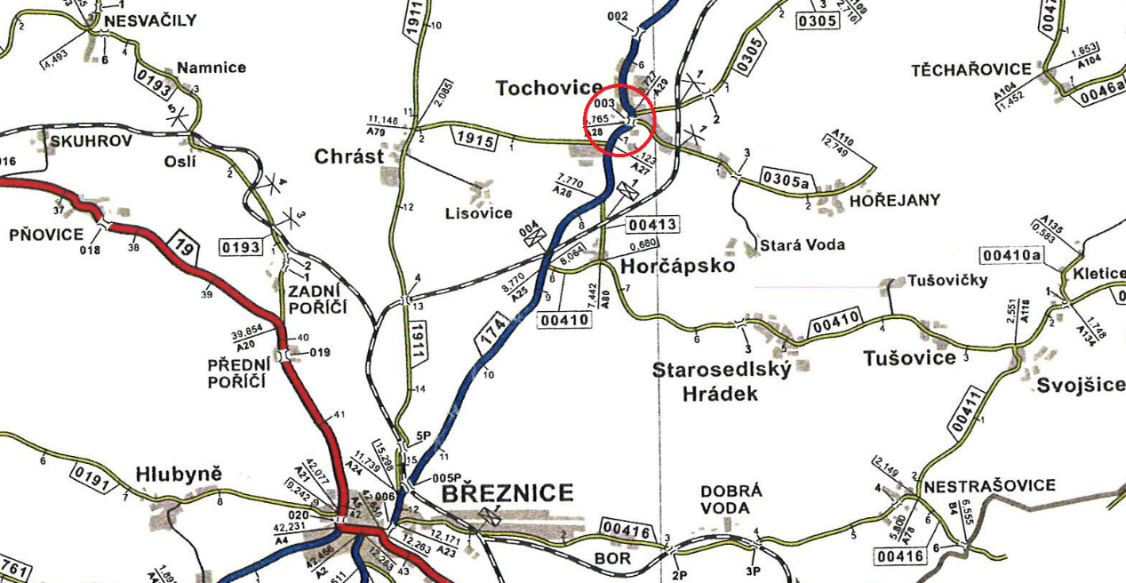

Staničení provozní: 6,740-6,790 km, CMS: Rožmitál Zodpovídá MT: Slavomír Kellner
Základní popis akce :
- Současný stavební stav mostu a výčet požadovaných oprav:
Rekonstrukce mostu spočívající v odstranění stávajícího mostu a jeho nahrazení mostem novým, navrženým na normové zatížení
– Stávající mostní konstrukce bude odstraněna včetně základů. Novou nosnou konstrukci tvoří plošně založený železobetonový polorám o jednom poli na mikro pilotách. Vozovka na mostě živičná třívrstvá Římsy železobetonové monolitické chodníkové se zábradlím.
Stavba je dále členěna na stavební objekty:
SO 001 Demolice
- SO 181 Dopravně inženýrské opatření
- SO 201 Most
Stavební povolení bylo vydáno 17.9.2018.

Současný stavební stav mostu je VI Velmi špatný. Izolace mostu je nefunkční – do nosné konstrukce zatéká kamenná klenba se místy rozpadá..
Kontakt :
Miroslav Dostál hlavní mostní technik KSÚS SK, mobil 778 532 514, email: miroslav.dostal_jr@ksus.cz
Slavomír Kellner, mostní technik oblast Benešov, mobil 602577658, email: slavomir.kellner@ksus.cz

Krajská správa a údržba silnic Středočeského kraje, , Zborovská 11, 150 21 Praha 5

Zpracoval: Slavomír Kellner
Datum 12.2.2020

